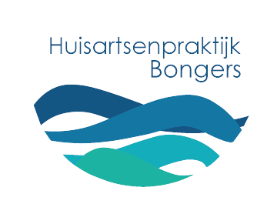
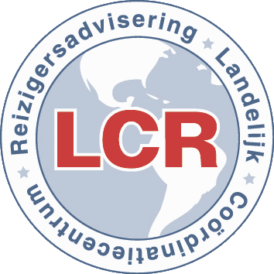

Tarieven reizigersadvisering (vanaf januari 2026)
Consult volwassene | € 30,00
Consult kind tot 16 jr. | € 18,00
Herhalingsconsult | € 18,00
Familieconsult (min. 4 pers.) | € 82,50
Studentenconsult | € 24,00
Lang consult volwassene *) | € 37,00
Lang consult kind *) | € 24,00
Familieconsult lang *) | € 88,00
Recept malariamedicatie | € 16,00
Los cholerastempel | € 9,00
Vaccinatieboekje | € 8,00
Vaccinatie zetten | € 19,00
Vaccinatie gele koorts | € 21,00

*) meer dan 3 landen of verblijf meer dan 3 maanden. Levering van vaccins afzonderlijk via de apotheek. De vaccins dienen betaald te worden bij de apotheek.

